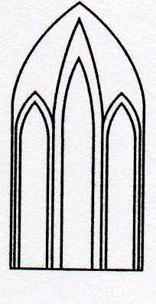
Catedral Anglicana St Paul´s
Valparaíso

Música en las Alturas
Domingo 23 de Febrero, 2020
12:30 Horas
Entrada liberada

Organo: José Saavedra

Fantasía en Re M J.S. Bach (1685-1750)
Voluntary Op 6 N 7 John Stanley ( 1850-1900)
Jerusalem. Hubert Parry (1848-1918)
Jupiter From The Planets Suite Gustav Holst (1874-1934)
Themes from First movement of Piano Concert n 2 Sergei Rachmaninoff (1873-1943)

Agradecemos su contribución para la restauración de nuestro monumento histórico construido en 1858.
We are grateful for your contribution towards the restoration of this historic building built in 1858.
__________________________________________
saintpaulchurchvalpo@gmail.com
Le invitamos a que ingrese a nuestro sitio web
www.saintpaulchile.cl

